Guía de Trabajo
Historia y Geografía 5° Básico
“Riesgos Naturales en Chile”

Nombre: | Curso: 5° | Fecha: semana N° 7
¿QUÉ APRENDEREMOS?
Objetivo (s): OA 12: Investigar, describir y ubicar los riesgos naturales que afectan a su localidad, como sismos, maremotos, inundaciones, derrumbes y volcanismo, e identificar formas en que la comunidad puede protegerse (construcciones antisísmicas, medidas de seguridad y evacuación en el hogar, en la escuela y en los distintos espacios públicos, entre otros).
Contenidos: Riesgos Naturales.
Objetivo de la semana: Identificar los diversos riesgos naturales que existen en nuestro país, a través del desarrollo de una guía de trabajo, utilizando el libro del estudiante y otros medios tecnológicos.
Habilidad: Identificar.
¿Qué necesitas saber?
Para comenzar necesitas saber de qué se trata la habilidad de identificar y qué entendemos por Riesgos Naturales.

ACTIVIDAD DE INICIO
¿Qué entiendes por identificar?
________________________________________________________________________
¿Qué entiendes por “Riesgos Naturales”?
________________________________________________________________________
Entendemos por identificar en reconocer las principales características de algo o alguien.

Entendemos por Riesgos Naturales como la probabilidad, pequeña o grande, de que la población de una zona sufra un daño o una catástrofe como consecuencia de un proceso natural. Es decir los riegos naturales son provocados por la naturaleza sobre el ser humano y el medio ambiente.

DESARROLLO
Lectura del libro del estudiante, páginas 44 a la 55, además del texto que se adjunta a continuación (puede complementar con apoyándose en los textos y videos del Blog https://profehistoriahhcc.blogspot.com/).
“RIESGOS NATURALES EN CHILE”

El geógrafo Ian Burton define los riesgos naturales como “la probabilidad de ocurrencia de un proceso natural extremo, potencialmente peligroso para la comunidad, susceptible de [que puede] causar daño a las personas, sus bienes y sus obras”. Además, los riesgos naturales representan amenaza o peligro para los seres vivos y el medioambiente.

¿A qué riesgos naturales estamos expuestos en Chile?

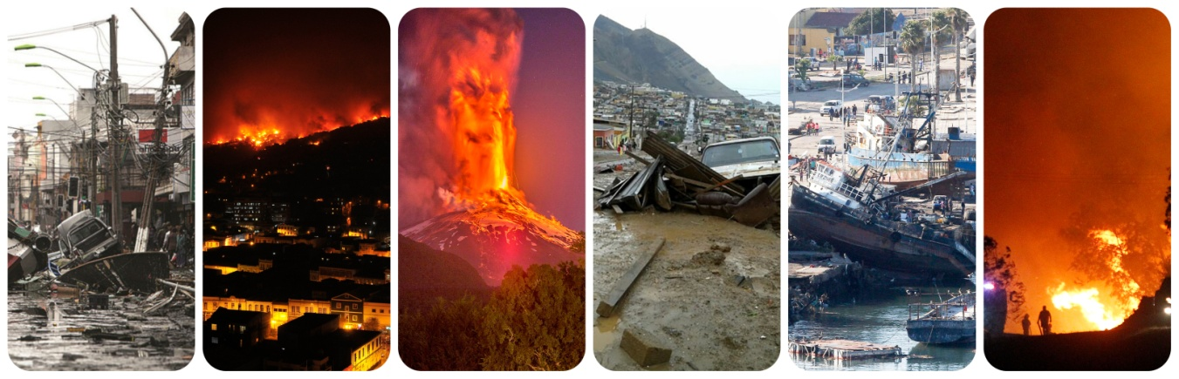

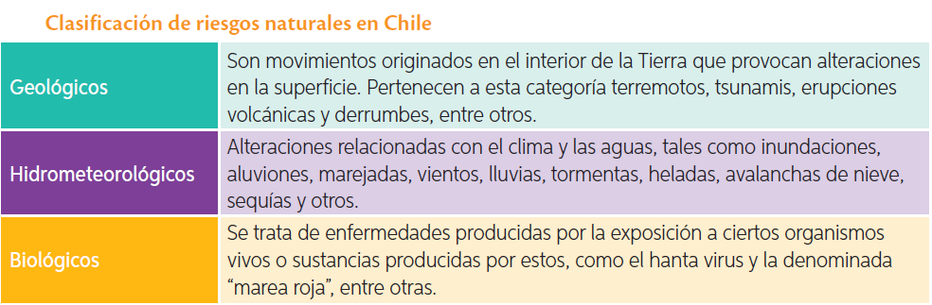

ACTIVIDAD

- De acuerdo a lo leído, complete el siguiente esquema de los Riesgos Naturales presentes en nuestro país.

- Piensa y escribe cuales son los principales Riesgos Naturales que podemos encontrar en la zona donde vivimos. Nombra a lo menos 3.
- _____________________________________________________________________
- ______________________________________________________________________
- ______________________________________________________________________

- Observa la siguiente imagen
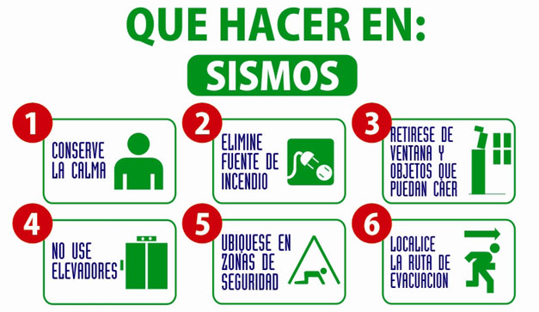
- ¿Cuál de estas medidas realizas habitualmente cuando ocurre un sismo?
________________________________________________________________________________________________________________________________
- ¿Han conversado con su familia qué hacer en caso de ocurrencia de algún sismo o terremoto? ¿Por qué sería importante estar preparados?
________________________________________________________________________________________________________________________________
- Escoge una de las medidas de la imagen anterior y realiza un afiche sobre la prevención ante la ocurrencia de un Terremoto en nuestro país. Usa el siguiente afiche como ejemplo.
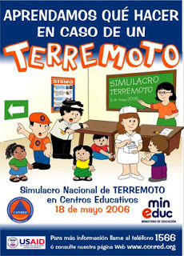

ACTIVIDADES DE CIERRE

¿Qué son los Riesgos Naturales?
__________________________________________________________________________________________________________________________________________________
¿Cuáles son los principales Riesgos Naturales que podemos encontrar en la zona donde vivimos? Nombra a lo menos 3.
__________________________________________________________________________________________________________________________________________________
_________________________________________________________________________
¿Por qué es importante hacer medidas preventivas ante los Riesgos naturales que existen en nuestro país? Explica con un argumento a lo menos.
__________________________________________________________________________________________________________________________________________________
_________________________________________________________________________

Nunca consideres el estudio como una obligación, sino como una oportunidad para penetrar en el bello y maravilloso mundo del saber
(Albert Einstein)

AUTOEVALUACIÓN O REFLEXIÓN PERSONAL SOBRE LA ACTIVIDAD:
1.- ¿Qué fue lo más difícil de este trabajo? ¿Por qué?
__________________________________________________________________________________________________________________________________________________
(Recuerde enviar las respuestas por el whatsapp del curso o al correo del profesor para su retroalimentación)

